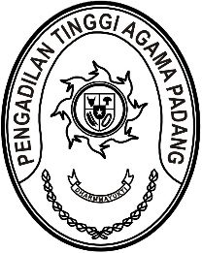
PENGADILAN TINGGI AGAMA PADANG
Jl. By Pass KM 24 Anak Air, Telp. (0751) 7054806, Fax. (0751) 40537
Homepage : www.pta-padang.go.id, e-mail : admin@pta-padang.go.id

PADANG - 25171

SURAT KETERANGAN BEBAS PUSTAKA
Nomor: W3-A//HM.02.2/12/2022

Yang bertanda tangan di bawah ini menerangkan bahwa:
Member ID : R.081063
Nama : Dra. Hj. Rosliani, S.H., M.A.
Jabatan : Hakim Tinggi
Instansi : Pengadilan Tinggi Agama Padang

Nama tersebut diatas telah bebas dari peminjaman koleksi Perpustakaan Tinggi Agama Padang.

Demikian surat ini untuk dapat dipergunakan semestinya.

Padang, 08 Desember 2022
Kepala Perpustakaan,

Nurasiyah Handayani R., S.H.
NIP. 198102212011012007

